# 南京医科大学康达学院

# 企业微信使用说明

# (教师版)

# 目录

**一、 手机端下载安装“企业微信”app** **2**

**二、 登陆认证** **3**

**三、 与微信消息同步** **8**

**四、 其他问题** **9**

## 手机端下载安装“企业微信”app

**1.1 手机应用商店下载安装**

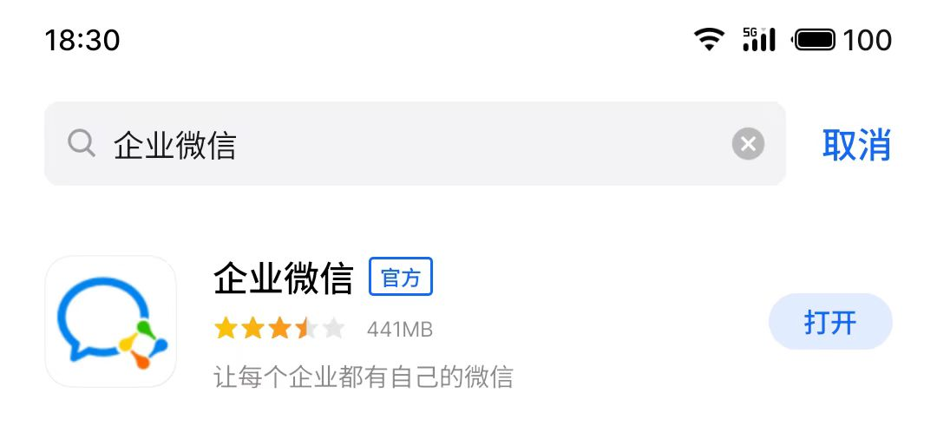

**1.2 打开微信扫描下方二维码下载安装**

**Android（安卓）手机：**

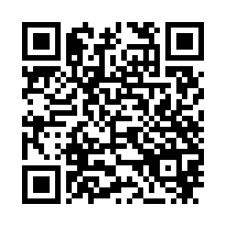

**iOS（苹果）手机：**

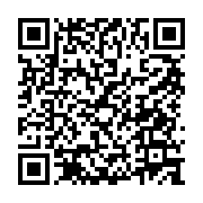

## 登陆认证

**2.1 点击安装好的【企业微信】**

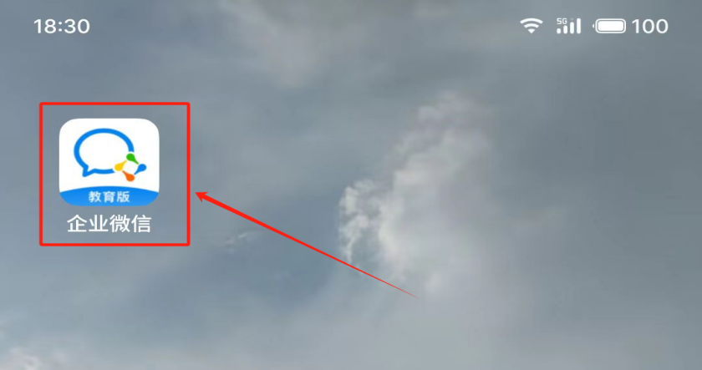

**选择【手机号码】或【微信】进行登陆**

**推荐：（1）用来登陆的【手机号】需要和网上办事大厅中维护的手机号保持一致；**

**（2）用来登陆的【微信绑定的手机号】需要和网上办事大厅中维护的手机号保持一致；**

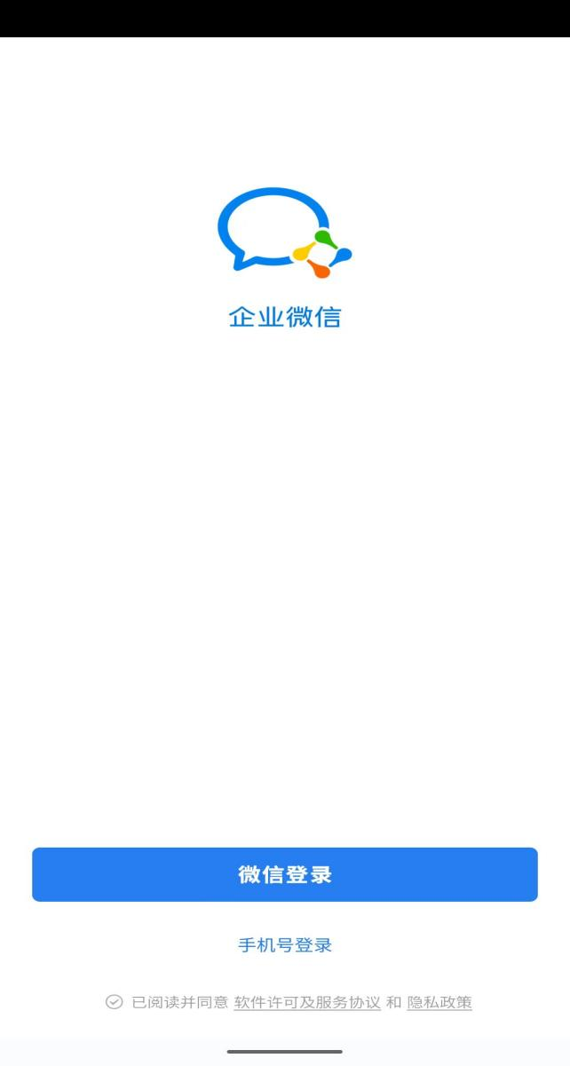

**2.2 点击下方的【待加入企业/团队】**

**注：（1）若已认证过，请忽略此步骤；**

**（2）若没有【待加入企业/团队】字样或上方也没有出现【南京医科大学康达学院已认证】字样，请自行检查网上办事大厅中维护的手机号和用来登陆的手机号是否一致，也可查看下方【其他问题】中的问题1**

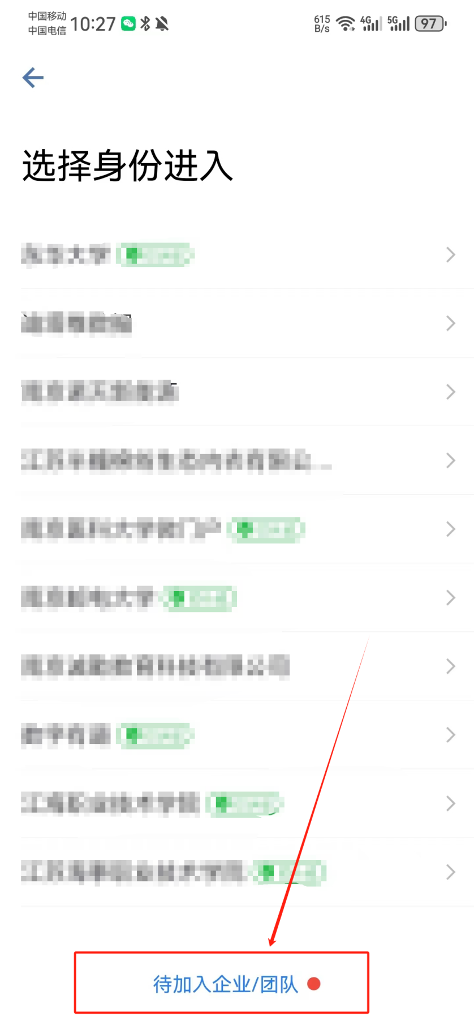

**2.3 点击【南京医科大学康达学院】进行认证**

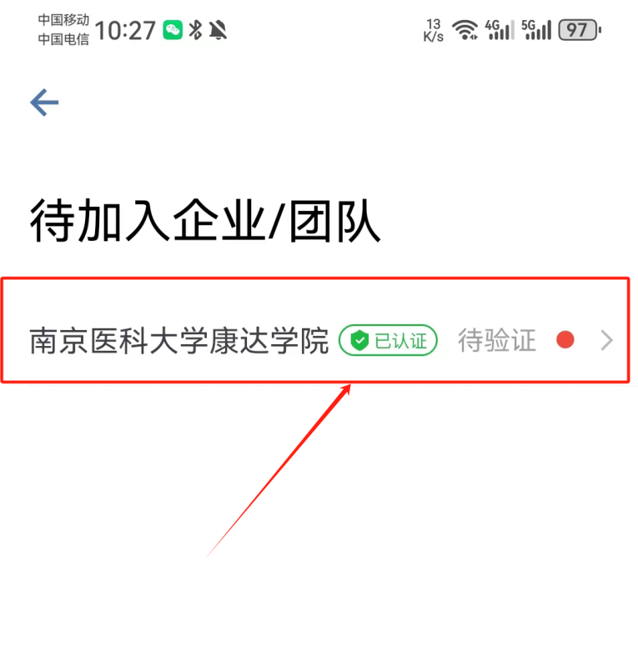

**2.4 成功加入后，显示该界面**

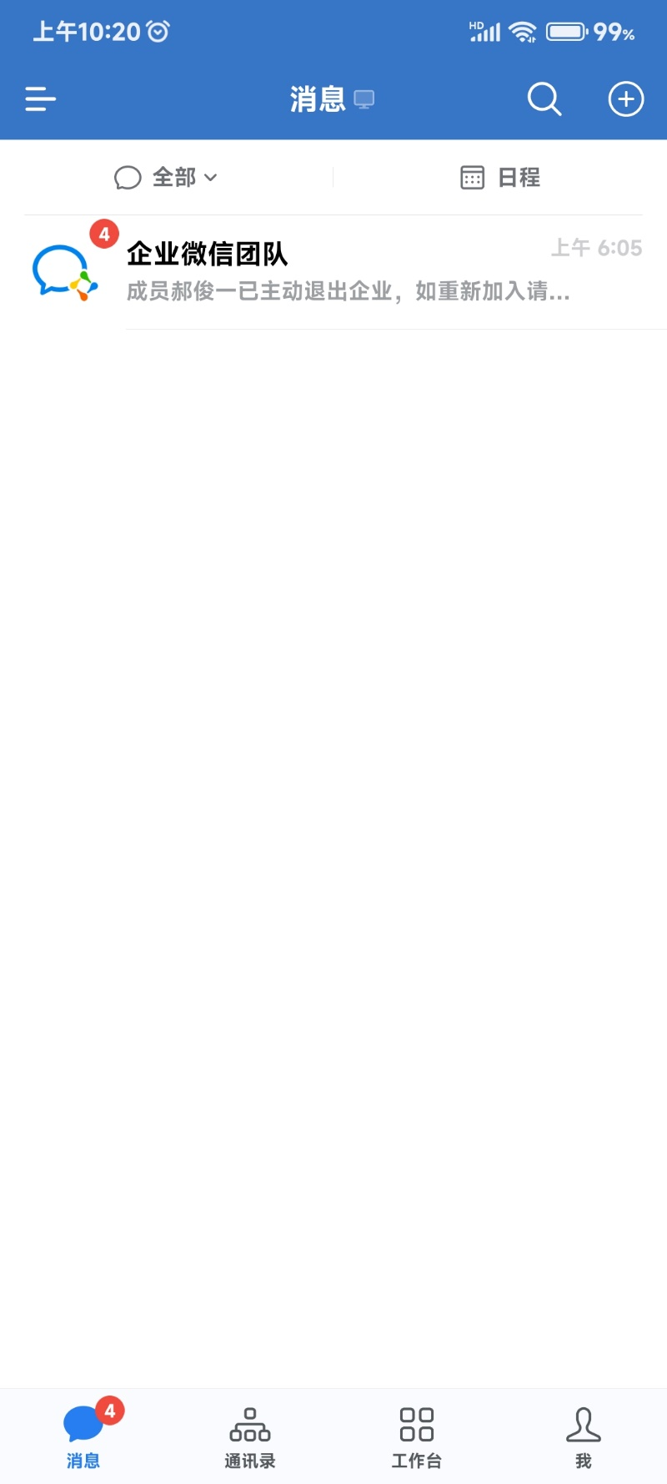

**2.5 点击【工作台】进行功能展示，点击应用图标即可发起申请或相关查看。**

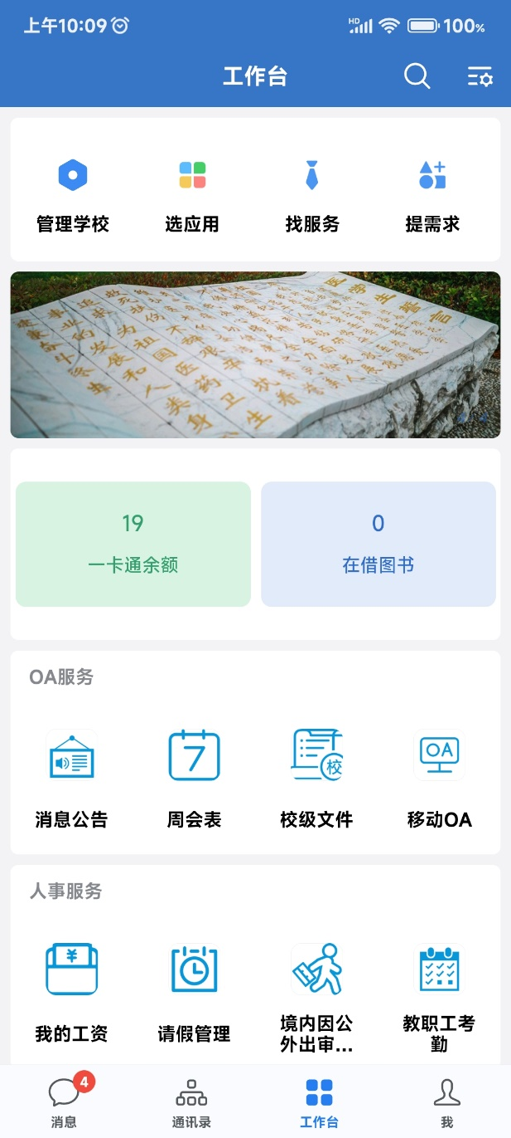 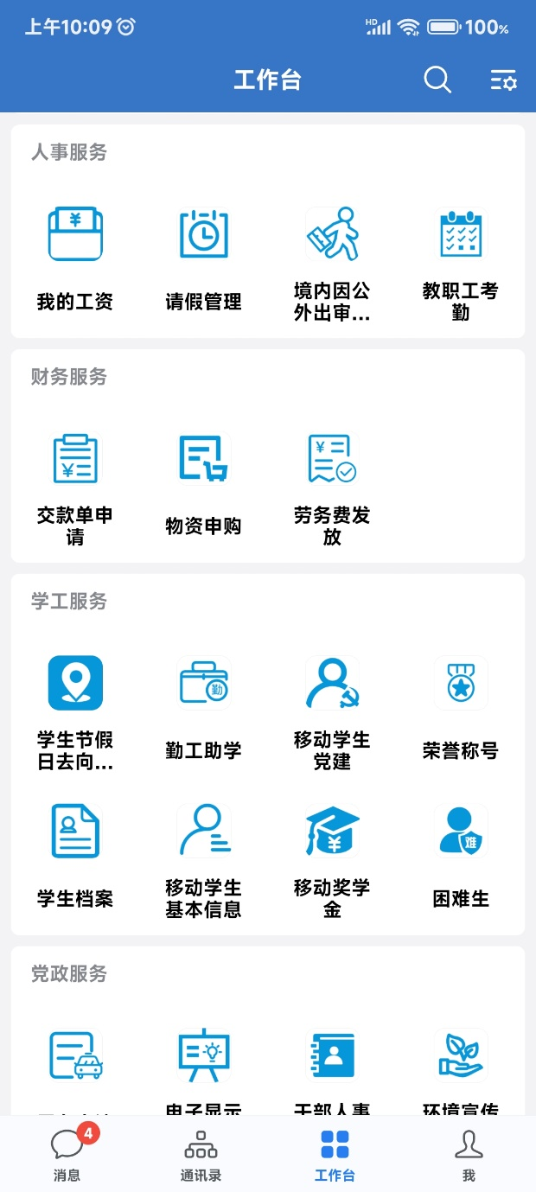

**功能展示**

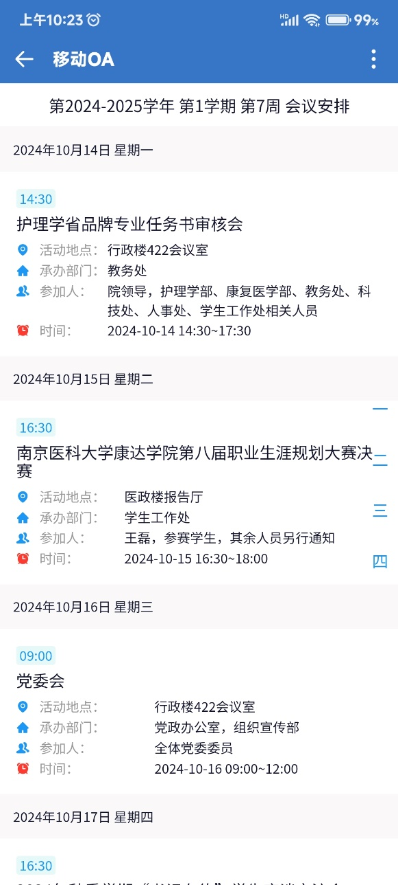 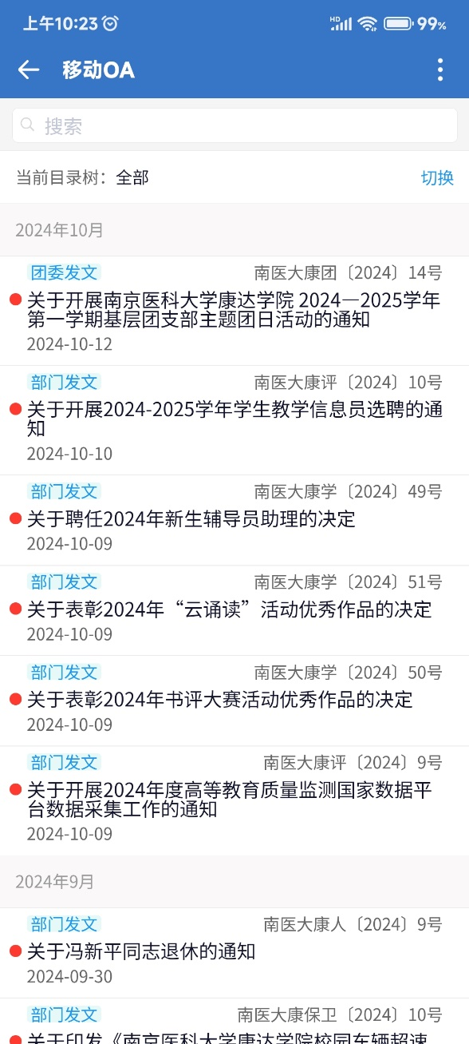

## 与微信消息同步

**使用【微信】扫码关注企业微信公众号即可在微信端接收企业微信的消息通知；**

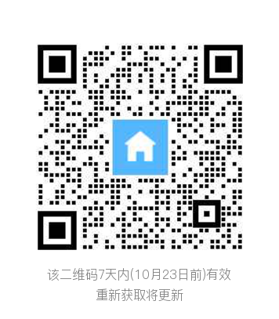

如果上方二维码过期，请点击[此处链接【微信二维码】](https://szyd.nmukd.edu.cn/public/f/649e43bc228a45e4b301a78a9439b381)获取最新二维码。

**微信端同步效果：**

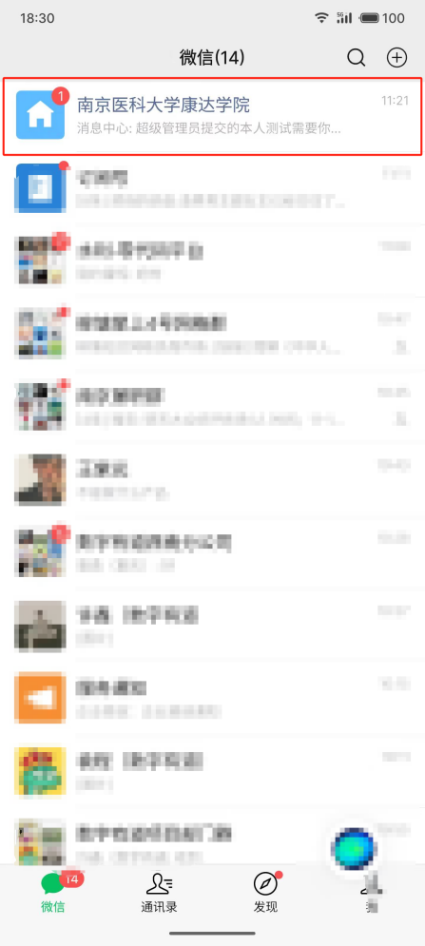 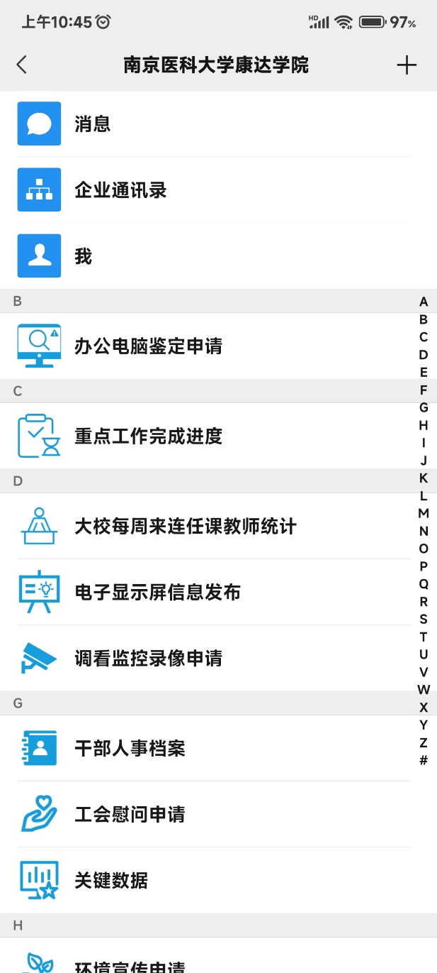

## 其他问题

**问题1：企业微信端没有【南京医科大学康达学院】认证标志**

网上办实事大厅个人信息维护，手机号维护

无论是教师还是学生修改手机号，都需要经过审核通过后，才能完成修改

教师步骤：教职工信息变更管理——审核通过——完成变更

1.1.进入【学院官网】，点击网上办事大厅(网页左下角)。

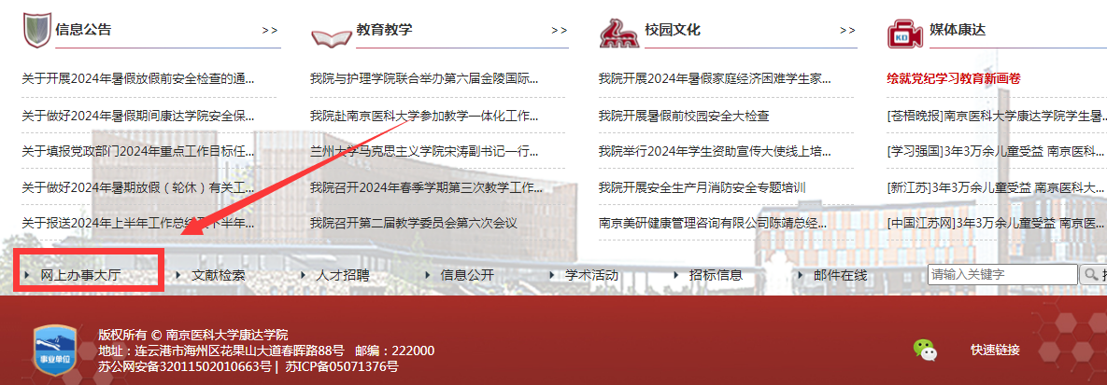

1.2 进入网上办事大厅后，搜索【教职工信息变更管理】

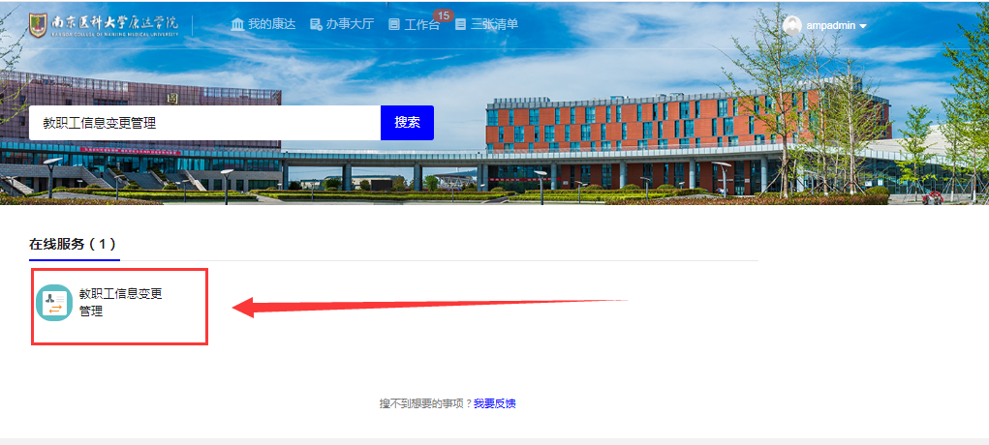

1.3 在【基本信息】中找到【通讯信息】，点击右上角的【编辑】

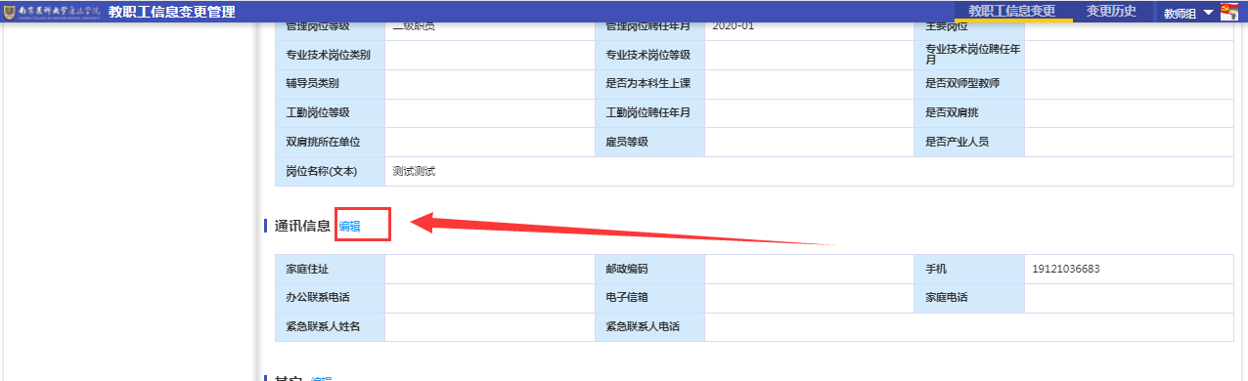

1.4 修改完手机号后，点击【提交】

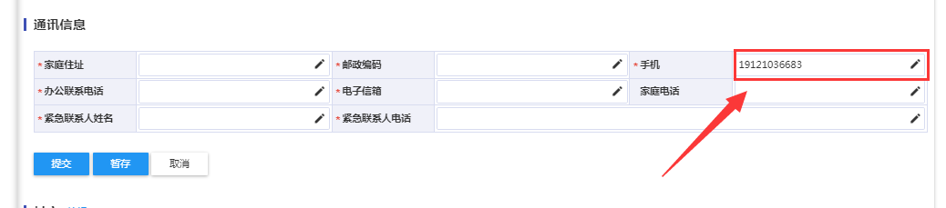

1.5 待审核通过之后，修改完成

**确认审核通过之后，再进行企业微信认证登陆**

**问题2：企业微信端收不到消息**

2.1 在【企业微信】中点击左上角【菜单】然后点击右下角【设置】按钮；

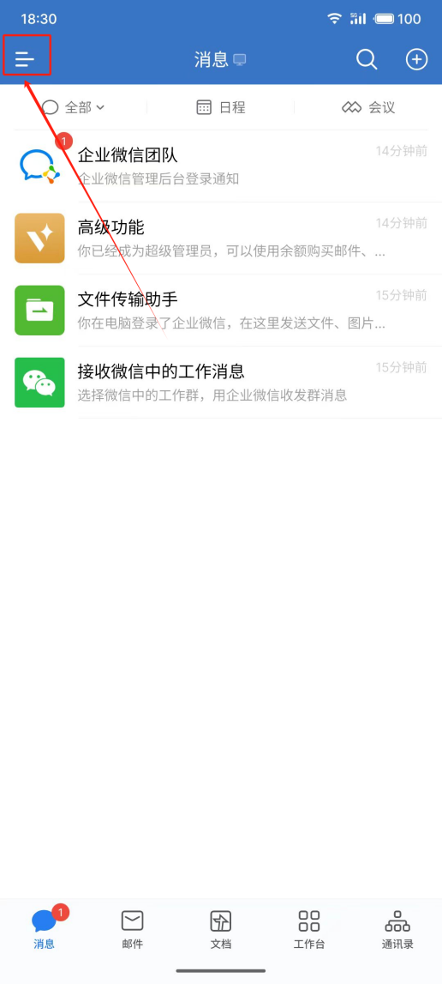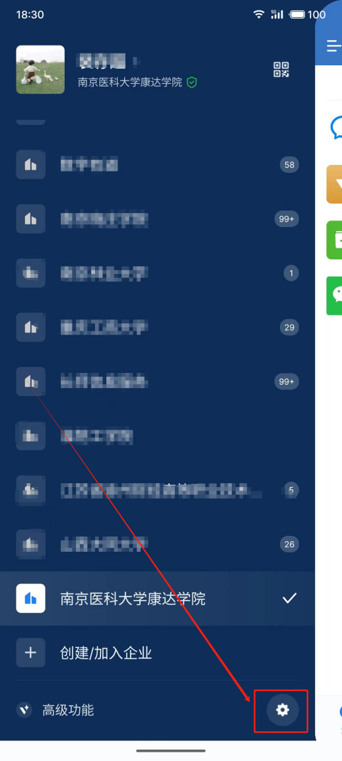

2.2 选择【消息通知】，将“接受新消息通知（必开）”、“通知显示消息详情（根据个人需要）”、“电脑登陆时手机通知设置（根据个人需要）”打开

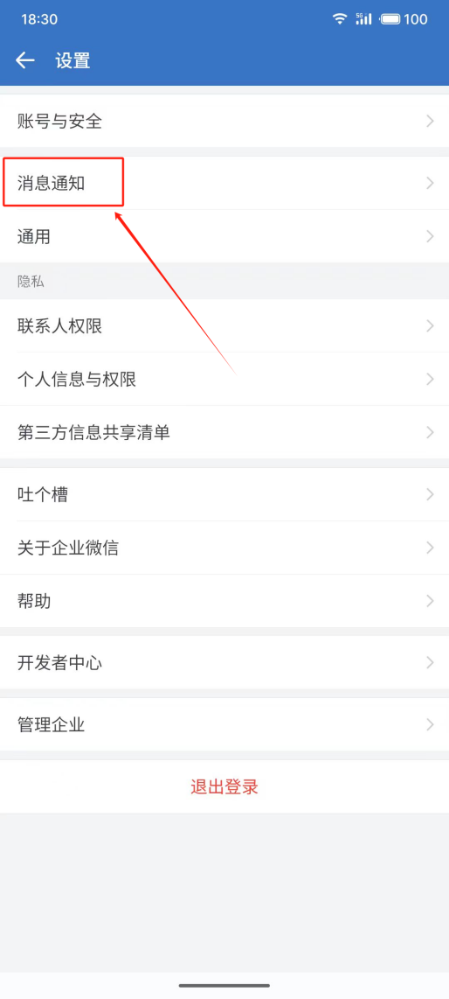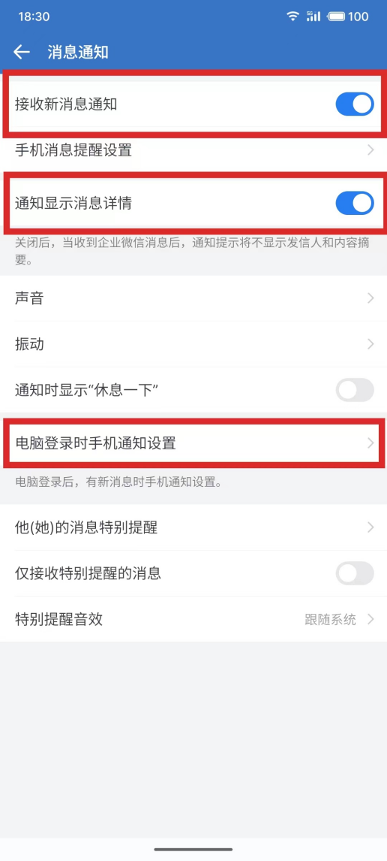

2.3 打开手机自带的设置：

苹果手机在【设置】-【通知功能】中找到应用程序【企业微信】，更改消息提醒。

安卓手机在【设置】-【通知】管理中打开【企业微信】通知权限。

不同型号的手机，设置方式会略有不同

